# MANUAL DE USUARIO

En el siguiente instructivo se le explicará brevemente cómo usar su nuevo auto de juguete. Antes de comenzar, verifique que haya instalado previamente la aplicación que viene en el CD (incluido en el paquete) para poder continuar.

* Interfaz de Usuario (Ventana Única y Principal de la aplicación)

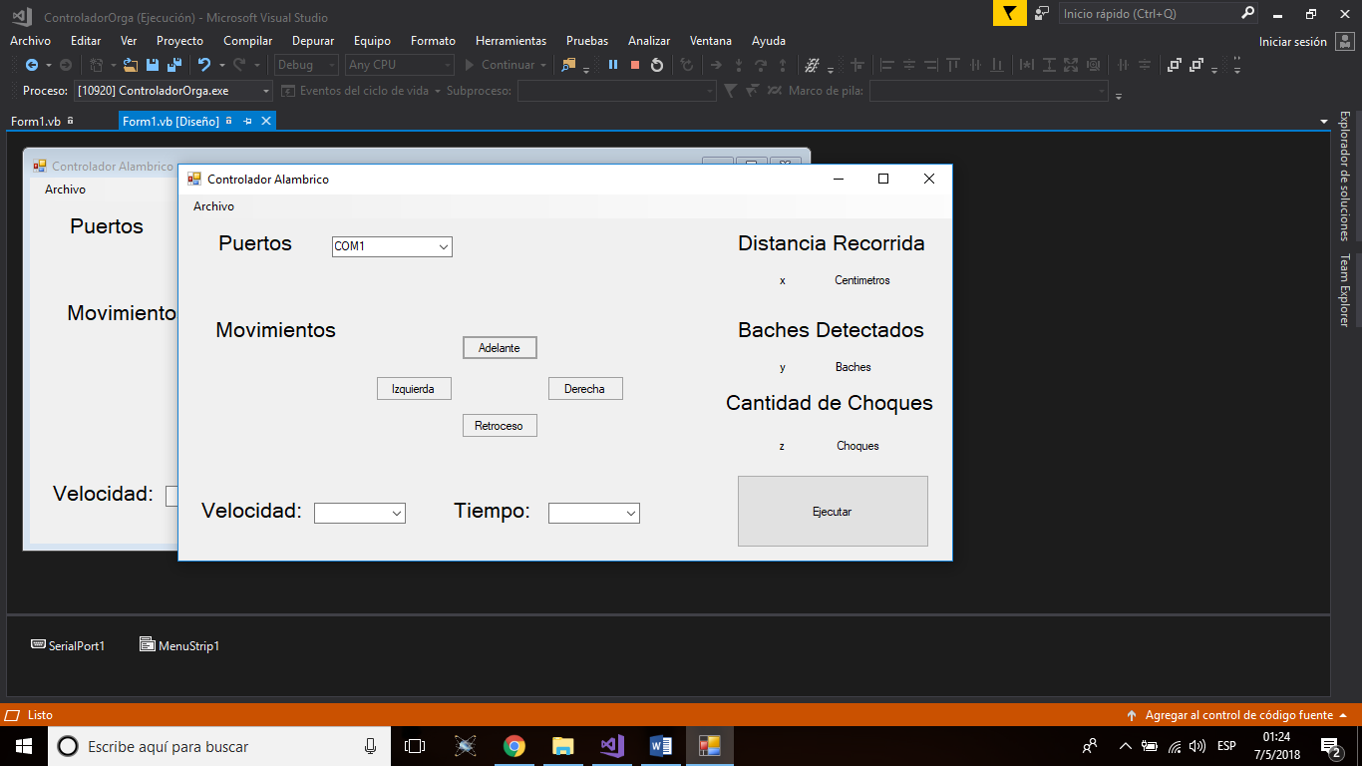

1. Puertos: Se le muestran las distintas conexiones disponibles desde el ordenador hacia el vehículo gracias al cable serial (incluido en el paquete con su compra).
2. Movimientos: Dependiendo el botón que presione, el vehículo se moverá hacia esa dirección.
3. Velocidad: Puede elegir entre 3 velocidades diferentes: Rápido, medio y lento.
4. Tiempo: Puede establecer el tiempo (en segundos) en el que el vehículo se moverá hasta un límite de 9 segundos.
5. Distancia recorrida: Le indica la cantidad de centímetros en el que se ha movido el vehículo.
6. Baches detectados: Le indica el número de hoyos o baches detectados por el vehículo.
7. Cantidad de Choques: Le indica las veces en que el vehículo a colisionado en algún muro o cualquier otro obstáculo cuya altura sea mayor o igual a la del vehículo.
8. Botón Ejecutar: Al presionar este botón, el vehículo se moverá a la dirección deseada junto con la velocidad y el tiempo previamente establecidos.

**RECOMENDACIONES:**

* Colocar el auto en una superficie plana para un mejor funcionamiento.
* No exceder un voltaje mayor a 5V, pues el producto puede estropearse.
* No exponer directamente al sol.
* Guardar el vehículo en un lugar fresco y libre de humedad.
* Brindar al vehículo su respectiva limpieza al menos cada 3 meses.
* No dejar al alcance de niños o animales domésticos.

**\*\*\*POSIBLES ERRORES DE EJECUCIÓN\*\*\***

1. **“NO HAY CONEXIÓN”**

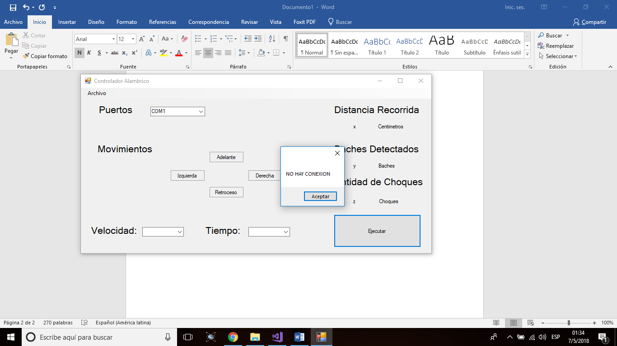

**POSIBLE SOLUCIÓN**

* Verifique que el cable está conectado hacia el vehículo
* Verifique que el cable esté conectado de manera correcta tanto del lado del ordenador como del vehículo
* Verifique que el cable no esté dañado en su extensión o que ningún pin se haya caído.

1. **“VELOCIDAD/TIEMPO/DIRECCIÓN INVÁLIDOS O INCORRECTOS”**

**POSIBLE SOLUCIÓN**

* Verifique que haya ingresado algún dato en el apartado correspondiente. Por lo general, es fácil olvidar colocar dichos datos.